Вопрос №6 ОТБОР ГАЗА ПРИ ЭКСПЛУАТАЦИИ ПХГ
При эксплуатации ПХГ отбор газа определяется по графику газопотребления. ПХГ. Число эксплуатационных скважин, необходимое при отборе газа, определяется среднесуточным отбором газа из хранилища, типом подземного хранилища, крепостью пород газонасыщенного коллектора, технологическим режимом эксплуатации скважин, размещением скважин на площади газоносности. Необходимое число скважин и компрессоров рассчитывают для двух наиболее трудных периодов работы подземного хранилища: пикового периода отбора газа (декабрь или январь); конечного периода .отбора газа из хранилища (март - апрель). В первом случае максимальный отбор газа осуществляется при высоком давлении, во втором случае расход отбираемого газа из хранилища меньше и давление газа в хранилище в этот период минимально. Изменение средневзвешенного по объему порового пространства хранилища давления при отборе газа описывается формулой
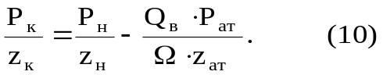
Условия отбора газа на забое скважины в случае слабо сцементированных песчаников примем в виде постоянства градиента давления на поверхности забоя скважины:
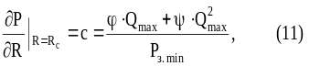
"где φ и ψ для гидродинамически совершенных скважин определяются из уравнений
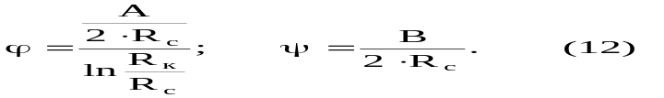
Уравнение притока газа к забою скважины при нелинейном законе фильтрации
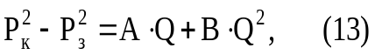
где 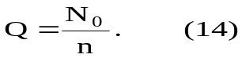
Путем совместного решения приведенных уравнений можно определить необходимое число эксплуатационных скважин для двух периодов, давления на забое и устье скважин, необходимое число компрессоров.
ВОПРОС №7 ОПРЕДЕЛЕНИЕ ЧИСЛА ЭКСПЛУАТАЦИОННЫХ СКВАЖИН, ОБЪЕМА БУФЕРНОГО ГАЗА, МОЩНОСТИ КС И ГЛУБИНЫ РАСПОЛОЖЕНИЯ ПХГ
Уравнение для определения числа эксплуатационных скважин имеет вид

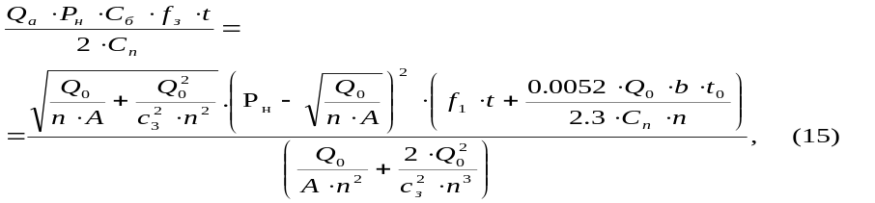
где Q_{а} - активный объем хранилища; Р_{н} - начальное пластовое давление; С_{б} - стоимость 1000 м³ буферного газа; f₁, f_{з} - годовые нормы амортизации- скважин и буферного газа соответственно; t - время работы хранилища, лет: С_{n} -стоимость бурения, оборудования устья и освоения одной скважины; Q₀ - постоянный среднесуточный отбор газа из ПХГ; n- число эксплуатационных скважин; А, с_{з} -коэффициенты, учитывающие геолого-физические параметры пласта и свойства газа (они определяются по данным исследований скважин); t_{о} -время отбора газа, лет; b - годовые эксплуатационные затраты (без реновации) по КС.
В правую часть уравнения (15) необходимо подставить произвольные значения n и построить график зависимости n = f(n) (рис. 2). Далее подсчитать значение левой части равенства и по графику определить искомое значение n_{о}.

Среднее давление в залежи в конце отбора газа

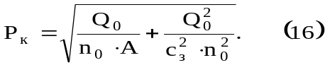
Динамическое давление на забое скважины в конце отбора газа
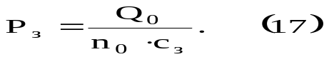
Объем перового пространства в конце отбора газа
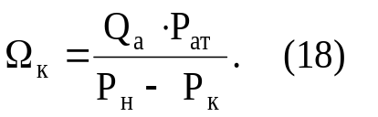
Объем буферного газа
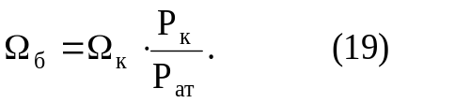
Мощность КС в конце отбора газа
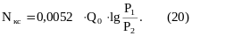
График зависимости f от числа эксплуатационных скважин n




ВОПРОС №8 ПОДЗЕМНОЕ ХРАНЕНИЕ ГАЗА В ВЫРАБОТАННЫХ НЕФТЯНЫХ МЕСТОРОЖДЕНИЯХ
Необходимо тщательно обследовать, выбрать и отремонтировать старые заброшенные или негерметичные скважины, изучить состояние и герметичность шлейфов, промысловых нефтепроводов, трапов и другого оборудования для возможности их использования в процессе подземного хранения газа, реконструировать промысловые газопроводы, построить новые установки для очистки и осушки газа, пробурить новые нагнетательно-эксплуатационные скважины.
Одновременно с этим проводятся исследования с целью определения будущих дебитов нагнетательно-эксплуатационных газовых скважин, режима работы ПХГ, максимально возможного объёма извлечения остаточной нефти, мероприятий по увеличению производительности нагнетательно-эксплуатационных скважин, изменения состава газа в процессе подземного хранения.
На рис. 1 приведены кривые, построенные по результатам эксплуатации нефтяного месторождения.
Рисунок 1. Графики зависимости изменения пластового давления Р_{п} и газового фактора Г_{п} от объёма добытой нефти Q_{д} (Г_{п} = Q_{г}/Q_{н})
Из графиков видно, что газонефтяной фактор Г_{п} увеличивается сначала плавно, затем резко и далее он уменьшается. Такое изменение газового фактора свидетельствует о постоянстве объема перового пространства, занятого нефтью, об отсутствии продвижения воды в залежь, а также о том, что залежь эксплуатируется при режиме газированной жидкости. Постоянство или плавное увеличение газового фактора Г_{п} говорит о продвижении воды в нефтяную залежь, об уменьшении объема порового пространства, насыщенного нефтью. В процессе подземного хранения газа в частично выработанном нефтяном пласте газ будет не только вытеснять нефть к забоям эксплуатационных скважин (или к периферии залежи), но и растворять и испарять компоненты нефти и выносить их из пласта на поверхность. На процессы вытеснения влияют : коэффициенты пористости, проницаемости, величина и состояние удельной поверхности, объём остаточной воды; неоднородность пласта по площади и разрезу; давление и температура; сила тяжести; плотность остаточной нефти; соотношение вязкостей газа и нефти; отношение объема нефти, прошедшей через пласт, к объему порового пространства пласта и др. Чем выше давление и температура, чем меньше относительная плотность нефти, тем больше объем испарившейся (растворившейся) нефти в массе закачанного газа при прочих одинаковых условиях. Чем больше отношение вязкостей газа и нефти, давление и температура, чем меньше плотность нефти, тем больше объем вытесненной нефти при прочих одинаковых условиях.
Рисунок 2. Схема вскрытия продуктивных отложений на Тереклинском ПХГ: 1 - добывающая скважина; 2 - нагнетательная скважина; 3 - интервал перфорации.
ВОПРОС №9
ОПРЕДЕЛЕНИЕ МАКСИМАЛЬНОЙ ЕМКОСТИ ПХГ
Рассмотрим схему частично выработанного нефтяного пласта, изображенную на рисунке.
Общий объём газа в хранилище складывается из трех частей:
- объёма свободного газа в газовой шапке;
- объёма газа, растворенного в остаточной нефти;
- окклюдированного (рассеянного в виде отдельных пузырьков в массе нефти) газа.
Массу остаточной нефти в пласте V_{o} выразим как разность между начальной массой V_{з} и массой добытой нефти V_{д}:
где F - площадь нефтенасыщенного коллектора, м²; h- средневзвешенная по площади F нефтенасыщенная толщина, м; m₀ - коэффициент абсолютной пористости, доли единицы; S_{B} - объем связанной воды, доли единицы; ρ_{н} - плотность нефти при стандартных условиях (H = 760 мм рт. ст. и t = 20°С).
При начальном пластовом давлении Р_{н} и пластовой температуре t_{н} в 1 т нефти растворяется α м³ газа.
Масса газа (в кг), растворенного в 1 т нефти
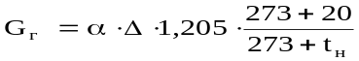
где Δ - относительная плотность газа по воздуху.

Рисунок 2. Схематический разрез нефтяной залежи массивного типа в конце эксплуатации
Кажущаяся плотность газа ρ_{к} (при известных Δ и ρ_{н}) в жидкой фазе можно определить по графикам работы [30].
Объем газа (в м³) в единице объёма жидкой фазы
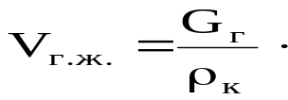
Общий объём нефти (м³), насыщенной газом:
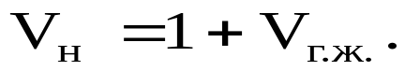
Общая масса этого объёма
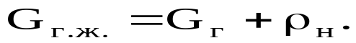
Плотность нефти, насыщенной газом (кг/м³):
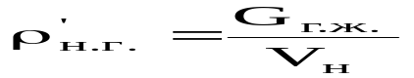
По графикам можно найти поправку Δρ_{р} на сжимаемость при пластовом давлении и поправку Δρ_{t} на увеличение объёма при пластовой температуре.
Реальная плотность нефти, насыщенной газами, в пластовых условиях составляет
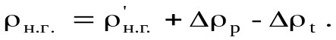
Пластовый коэффициент
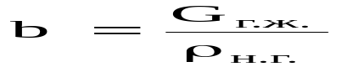
Объем порового пространства, занимаемый нефтью, оставшейся в пласте:
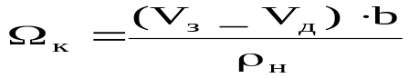
При повышении давления от Р_{к} до конечного давления Р_{max} в освободившийся объем порового пространства залежи будет закачено
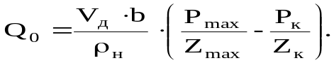
Объём, газа растворенного в оставшейся нефти (в м³):

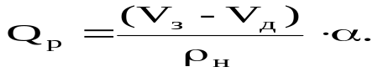
Объем газа (в м³), который будет закачан в газовую шапку:
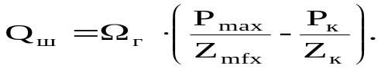
Общий объём газа (в м³), который можно закачать в частично выработанное нефтяное месторождение при постоянном объёме порового пространства будет:
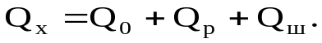

Вопрос №10МЕТОДЫ ОПРЕДЕЛЕНИЯ герметичности КРОВЛИ ЛОВУШКИ, ВЫБРАННОЙ ДЛЯ СОЗДАНИЯ ПХГ
При сооружении ПХГ в водонасыщенных пластах, в ловушках которых нет ни газовых, ни нефтяных месторождении, обычно не установлены: непроницаема ли для газа покрышка пласта - коллектора, размеры и форма пластовой водонапорной системы, геолого-физические параметры пласта-коллектора. Существует опасность как потерь газа через кровлю хранилища, каналы в цементном камне за колонной скважин, нарушения горных пород и другие возможные пути миграции газа, так и больших денежных затрат при неблагоприятных геолого-физических параметрах пласта-коллектора (небольшие коэффициенты проницаемости и пористости, рыхлость или трещиноватость коллектора, ограниченный объем воды в поровом пространстве коллектора и др.).
Поэтому в процессе разведки и опытной закачки газа необходимо доказать герметичность кровли ловушки, рассчитать коэффициент проницаемости водонасыщенного коллектора, определить остаточную водонасыщенность при вытеснении воды газом, измерить или вычислить объемную газонасыщенность обводненной зоны при отборе газа, определить продуктивные характеристики эксплуатационных скважин, изучить прочность газонасыщенного коллектора и разработать мероприятия по укреплению призабойной зоны скважин.

Определение герметичности кровли ловушки
До начала закачки газа в ловушку при помощи пьезографов измеряют положение статических уровней жидкости в скважинах (или напоров, если скважины переливают), вскрывших выбранный объект для закачки газа, и среднюю плотность жидкости в скважинах. Если разница в приведенных к одной и той же плоскости отсчёта напоров (давлений) жидкости существенно превышает погрешности в замерах уровней и плотностей, можно полагать, что пласты между собой не сообщаются. Этот вывод подтверждается также тем, что состав солей, их массовое содержание в единице объема жидкости и состав растворенного в воде газа различны. Если приведенные к одной плоскости отсчета давления солевой и газовый составы одинаковы, есть основания полагать, что эти пласты сообщаются между собой.
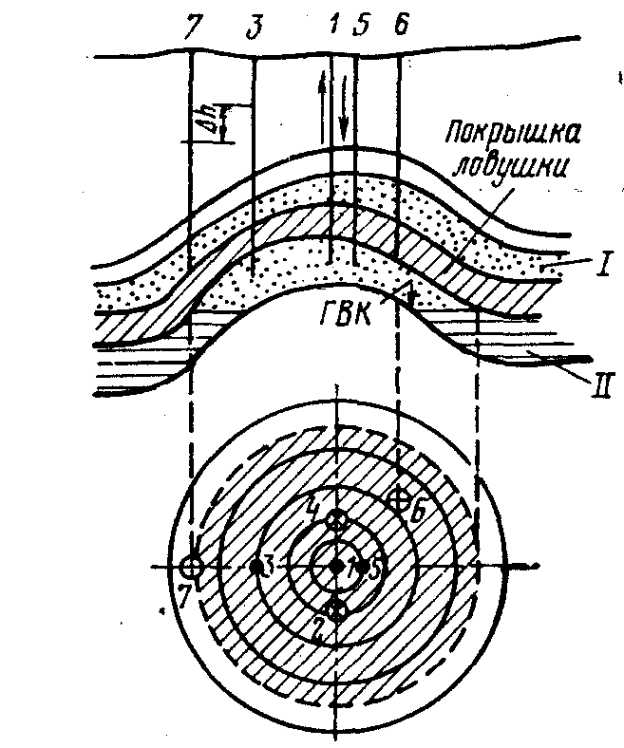
Рисунок 2. Геологический разрез и структурная карта по кровле водонасыщенного пласта, в котором создается ПХГ
Герметичность кровли должна быть установлена над предполагаемой площадью газоносности создаваемого хранилища (заштрихованная площадь на рис.2).
Используя методы пробных откачек (или закачек) жидкости из пласта II последовательно через скв. 1, 3, 5, фиксируют изменения положения уровней жидкости в скв. 2, 4, 6, 7. При этом обязательно регистрируют изменения барометрического давления.
Если скв. 2, 4, 6, 7 не реагируют на изменение давления в скв. 1, 3, 5, можно предполагать, что кровля непроницаема для жидкости. Этот метод, однако, не дает надежных результатов, поскольку создаваемые депрессии или репрессии незначительны, и определяется непроницаемость покрышки по воде, а не по газу [37].
Наиболее точные сведения о герметичности покрышки может дать закачка газообразного агента в пласт (воздуха, природного газа из ближайшей залежи или газопровода). Для закачки воздуха в пласт используют передвижные компрессорные агрегаты.
Преимущества этого метода весьма существенны:
1) определяется герметичность кровли для газа;
2) депрессия и репрессия могут быть существенно больше, чем при откачках и закачках жидкости;
3) вследствие большого различия в вязкостях и плотностях газа и воды закачиваемый газ будет насыщать небольшую толщину пласта и распространяться на значительное расстояние по площади, при этом можно уменьшить число наблюдательных скважин, вскрывших пласт 1, для определения герметичности покрышки, а также сократить время для проведения исследований.
При закачке и отборе воздуха из скв. 1, 3 и 5 (последовательно) фиксируют изменение давления (уровня) в скв. 2, 4, 6, 7. Если скв. 2, 4. 6, 7 не реагируют на изменение давления в пласте II, покрышка ловушки считается герметичной.

